# Mit Herz gegen Hass

憎しみに愛情で対抗する

DW Datum 11.10.2016

<http://www.dw.com/de/mit-herz-gegen-hass/l-36014004>

2016-10-11 Mit Herz gegen Hass.docx

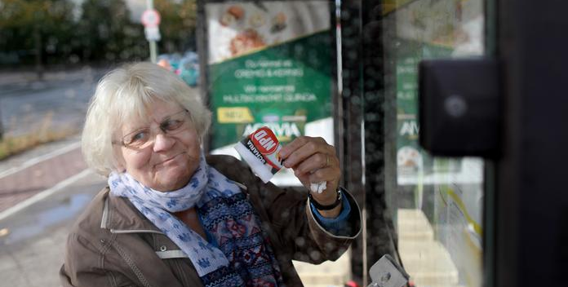

Mit Herz gegen Hass

Die 70-jährige Irmela Mensah-Schramm entfernt fremdenfeindliche Parolen aus der Öffentlichkeit. Sie putzt die Schmierereien weg oder übermalt sie. Jetzt hat sie eine Anzeige wegen Sachbeschädigung bekommen.

Als Irmela Mensah-Schramm 1986 zum ersten Mal ein Nazi-Symbol entfernte, hatte sie dabei ein tolles Gefühl. „Du hast es getan“, dachte sie damals. Seit dieser Zeit putzt die heute 70-Jährige Hakenkreuze und fremdenfeindliche Parolen überall da weg, wo sie ihr begegnen – auch im Ausland. Sie nennt sich selbst „Polit-Putze“. Für ihre Aktion hat sie sogar schon das Bundesverdienstkreuz erhalten.

Rechtsextreme Symbole wie das Hakenkreuz sind in Deutschland verboten. Bis diese Schmierereien aber von öffentlichen Plätzen entfernt werden, kann es manchmal sehr lange dauern. „Diese Nazi-Symbole, die eigentlich schon längst weg sein müssten, bleiben jahrelang dran“, sagt Mensah-Schramm wütend und putzt immer weiter. „Mit Nichtstun kann man nichts erreichen“, sagt sie.

Oft kann man die Umrisse der Schmierereien auch nach dem Entfernen noch erkennen. Als Mensah-Schramm einmal ein Herz über die Reste eines Hakenkreuzes malte, stellte sie fest: Wenn sie etwas einfach nur übermalte, blieb der Ärger. „Wenn ich aber ein Herz daraus gemacht habe, dann tat mir das gut“, erzählt sie. Aus dem Nazi-Symbol „88“ macht sie zum Beispiel immer Schmetterlinge.

Jetzt bekam Mensah-Schramm Probleme, weil sie die Parole „Merkel muss weg“ der fremdenfeindlichen Bewegung „Pegida“ in „Merke! Hass weg!“ änderte. Die Polizei erstattete Anzeige wegen Sachbeschädigung. Laut Gericht ist die Parole „Merkel muss weg“ nicht verfassungsfeindlich. Nun droht Mensah-Schramm eine Geldstrafe von bis zu 1800 Euro. Hätte sie ein Hakenkreuz übermalt, hätte sie wahrscheinlich keine Strafe bekommen. Die Bevölkerung steht aber hinter Mensah-Schramm, erzählt sie. „Menschen, die ich nicht kenne, haben mir geschrieben und mir Geldspenden angeboten, sollte ich die 1800 Euro zahlen müssen.“